Textos Escolares:
LISTA DE ÚTILES KINDER 2024

Cuaderno de Matemáticas Entretenidas Editorial Sopena.

Cuaderno de Actividades Kinder: trazos, vocales, comprensión lectora. Editorial Sopena.
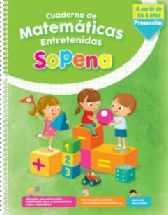
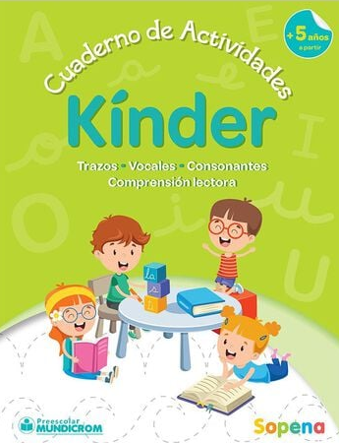

Texto Inglés: Cubby House 2 Student’s book.

Editorial Richmond.

1 Archivador blanco tamaño carta.

2 cuadernos college (rojo y azul sin forro).

1 Block de dibujo nro. 99.1/8

1 Block de dibujo nro. 99 ¼

1 Block liceo.

2 Block de cartulina española.

1 Block de goma eva glitter no autoadhesiva.

1 Block de goma eva lisa.

1 Set de stickers autoadhesivos.

1 Pieza de cinta de género de 2 cm. de ancho.

2 Bolsas de pompones de colores de tamaño mediano y pequeño.

2 Caja de plastilina de 12 colores.

1 Caja de lápices de cera de 12 colores.

2 cintas tipo masking tape de diferentes colores (no blanco).

1 Cinta de embalaje transparente.

2 Plumones de pizarra de colores alegres: anaranjado, celeste, verde claro, etc.
1 Cola fría labable pritt de 225g.

3 Barras de silicona.

2 Paquete de bolsas Ziploc de tamaño mediano y pequeño.

1 Material didáctico que será solicitado en Marzo.

1 Pizarra de 20x30 cm.

1 bolsa de ovillos de lana.

1 Estuche grande marcado, que deberá tener:
1 Caja de lápices de colores (largos y delgados).
1 caja de lápices scriptos (12 colores largos y delgados).

1 Tijera de buena calidad punta roma.

2 Pegamentos en barra grande.

2 lápices grafito.

1 Regla de plástico de 15 cm.

2 Plumones de pizarra de color azul y negro.

Materiales de Aseo Anuales:

1 Jabón líquido tipo repuesto (bolsa).

1 Desinfectante de ambiente (tipo lysol o lysoform).

10 Rollos de papel higiénico (tipo confort).

10 Rollos de papel absorbente (tipo nova mega rollo).

6 Cajas de pañuelos desechables.

2 Paquetes de toallas húmedas desinfectantes (tipo clorox).

2 Paquetes de toallas húmedas (de bebé).

